Alumno: Silva Hernandez Noe Jasiel

Redes de Computadores

Prorama que subnetea Redes

Programa que hace el Subneteo de Redes

Para la practica se hizo uso de conocimientos adquiridos en clase como el reconocer que tipo de red estamos trabajando ya sea del tipo A, B o C donde:

la A tiene un Rango de 0.0.0.0 – 127.255.255.255

y su mascara de red: 255.0.0.0

Mientras que la B:

128.0.0.0 – 191.255.255.255

y su mascara de red: 255. 255.0.0

la clase C suele ser mas utilizada:

192.0.0.0 – 223.255.255.255

y su mascara de red: 255. 255. 255.0

y la D:

224.0.0.0 – 239.255.255.255

y su mascara de red: 255. 255. 255.0

Todo eso es indispensable para poder empezar a hacer el Subneteo de redes

Para conocer la cantidad de subredes y poder aplicarlo al PROGRAMA hecho en Lenguaje de Programacion C se necesito de una formula 2^n – 2

Y para la cantidad de HOST x Subred 2^M -2

Ahora la mascara se va a transformar a binario para poder trabajar mejor

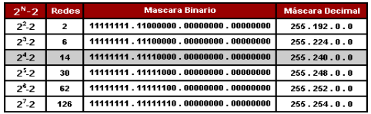

Se utilizo esta tabla para poder ubicarnos mejor en los rangos que nos proporciona y asi poder determinar las subredes necesitadas y por usuario

Para terminar se necesitara del Rango de estas subredes recordando que la primera y la ultima de esta están prohibidas tomar ya que se necesitaran para el sofware este rango se saca con el numero de redes menos el numero de la mascara de subred adaptada 256 – MA

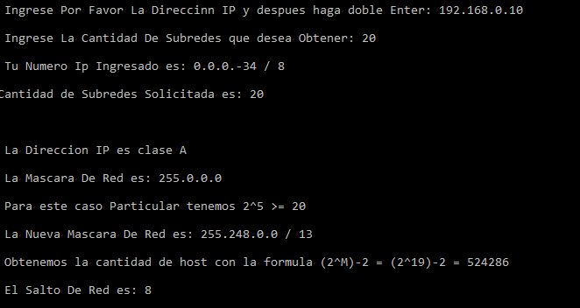

Como se muestra en la pantalla vemos que la ip Ingresada 192.168.0.10 y la cannitdad de subredes es 20 la mask queda 255.248.0.0 y el salto de red es 256 – 248 = 8